Российский университет транспорта (МИИТ)
Институт транспортной техники и систем управления
Кафедра «Управление и защита информации»
Отчет
по лабораторной работе №1
по дисциплине «Web-программирование»
Вариант 12

Выполнили:
Студенты группы ТКИ-541
Кузнецов К. К.
Степанов Д. Е.
Проверил:
Доцент кафедры УиЗИ к.т.н. с.н.с.
Сафронов А. И.
Москва 2024
Оглавление
1. Цель работы 3
2. Формулировка задачи 4
2.1. Разработка сайта-визитки 4
2.2. Разработки JavaScript сценария 4
3. Содержательная часть 6
3.1. Разметка HTML-страницы 6
3.2. Схема алгоритма сценария JS 10
3.3. Результат исполнения сценария JS 12
3.4. Сеть Петри сценария JS 16
4. Вывод 17

Цель работы
Используя язык гипертекстовой разметки HTML и каскадные таблицы стилей CSS реализовать сайт-визитку согласно предложенной структуре. Разработать и разместить JavaScript сценарий в соответствии с формулировкой задачи. Проиллюстрировать Сеть Петри, полагая работу созданного сайта-визитки с внедренным в него сценарием технологическим процессом.

Формулировка задачи

Разработка сайта-визитки
Разработать сайт-визитку согласно схеме на рисунке 1
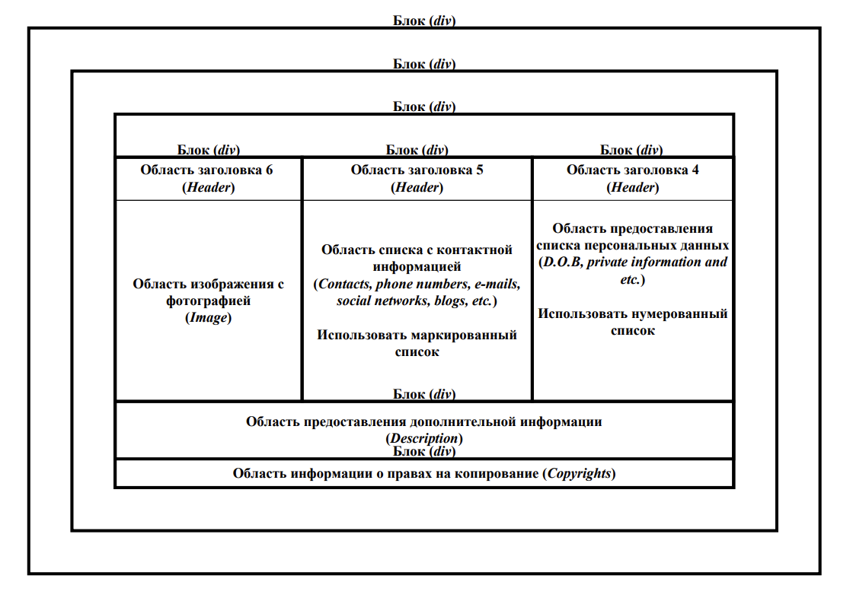
Рисунок 1 - схема сайта-визитки.

Разработки JavaScript сценария
Разместить под заглавием сайта-визитки, созданного в Задании 2.1, пять экранных кнопок («Button»), управляющих величиной заглавия. Первая экранная кнопка применяет <h6>, вторая – <h5>, … последняя – <h2>. При выборе заглавия определённой величины экранная кнопка, связанная с ним, становится невидимой (hidden="true"). Предусмотреть шестую экранную кнопку для сброса величины заглавия к той, которая исходно была задана на web-странице по умолчанию. Помимо изменения величины заголовка менять семейство шрифта («Arial», «Tahoma», «Comic Sans MS», «Book Antiqua», «Courier New») – распределить семейства шрифтов по кнопкам в соответствии с пожеланиями разработчика / разработчиков.

Содержательная часть

Разметка HTML-страницы
<!DOCTYPE html>
<html lang="en">
<head>
<meta charset="UTF-8">
<title>Visit Card</title>
<style>
body {
font-family: Avenir, Helvetica, Arial, sans-serif;
text-align: center;
font-size: large;
color: #2c3e50;
}
.outer {
display: flex;
justify-content: center;
align-items: center;
background-color: #f0f0f0;
padding: 3%;
width: 100%;
box-sizing: border-box;
}

.middle {
display: flex;
justify-content: center;
align-items: center;
background-color: #d0d0d0;
padding: 3%;
width: 100%;
box-sizing: border-box;
}

.inner {
display: grid;
padding-top: 8%;
justify-content: space-between;
background-color: #b0b0b0;
grid-template-columns: repeat(3, 1fr);
grid-template-rows: auto 3fr 2fr;
width: 100%;
box-sizing: border-box;
}

.third-width {
grid-column: span 1;
padding: 10px;
box-sizing: border-box;
}

.description {
grid-column: span 3;
padding: 10px;
width: 100%;
box-sizing: border-box;
text-align: center;
}

.copyrights {
grid-column: span 3;
grid-row: span 1;
padding: 10px;
width: 100%;
box-sizing: border-box;
text-align: center;
}

.buttons {
display: flex;
justify-content: center;
align-items: center;
margin-top: 20px;
display: flex;
gap: 10px;
}

button {
padding: 10px 20px;
font-size: 16px;
cursor: pointer;
}
img {
height: auto;
width: 100%;
display: block;
margin: 0 auto;
border-radius: 50%;
box-shadow: 0 0 10px rgba(0,0,0,0.5);
background-color: #fff;
padding: 10px;
box-sizing: border-box;
}
h1 {
font-family: 'Times New Roman';
text-align: center;
justify-content: center;
}
h2 {
font-family: 'Arial';
text-align: center;
justify-content: center;
}
h3 {
font-family: 'Tahoma';
text-align: center;
justify-content: center;
}
h4 {
font-family: 'Comic Sans MS';
text-align: center;
justify-content: center;
}
h5 {
font-family: 'Book Antiqua';
text-align: center;
justify-content: center;
}
h6 {
font-family: 'Courier New';
text-align: center;
justify-content: center;
}
</style>
</head>
<body>
<h1 id="header">Test</h1>
<div class="buttons">
<button onclick="changeHeaderSize(6, 0)">H6</button>
<button onclick="changeHeaderSize(5, 1)">H5</button>
<button onclick="changeHeaderSize(4, 2)">H4</button>
<button onclick="changeHeaderSize(3, 3)">H3</button>
<button onclick="changeHeaderSize(2, 4)">H2</button>
</div>
<button onclick="resetButtons()">Reset</button>
<div class="outer">
<div class="middle">
<div class="inner">
<div class="third-width">
<h6>Область заголовка 6</h6>
<img src="https://www.w3schools.com/w3images/avatar2.png">
</div>
<div class="third-width">
<h5>Область заголовка 5</h5>
<ul>
<li>Телефон: +7 999 999 99 99</li>
<li>Адрес: г. Москва, ул. Пушкина, д. Колотушкина</li>
<li>Электронная почта:</li>
</ul>
</div>
<div class="third-width">
<h4>Область заголовка 4</h4>
<ol>
<li>Имя: Иван</li>
<li>Фамилия: Иванов</li>
<li>Отчество: Иванович</li>
<li>Дата рождения: 01.01.2001</li>
<li>Место рождения: г. Москва</li>
<li>Пол: мужской</li>
</ol>
</div>
<div class="description">
<p>Lorem ipsum dolor sit amet, consectetur adipiscing elit. Nullam nec purus nec nunc tincidunt aliquam.</p>
</div>
<div class="copyrights">
<p>© 2021</p>
</div>
</div>
</div>
</div>
<script>
let currentDisabled = -1;

function changeHeaderSize(size, index) {
const header = document.getElementById('header')
let newHeader = document.createElement(`h${size}`)

newHeader.id = header.id
newHeader.innerHTML = header.innerHTML
header.replaceWith(newHeader)

if (currentDisabled >= 0) {
document.querySelectorAll('.buttons button')[currentDisabled].hidden = false
}

currentDisabled = index

document.querySelectorAll('.buttons button')[index].hidden = true
}

function resetButtons() {
const header = document.getElementById('header')
let newHeader = document.createElement('h1')

newHeader.id = header.id
newHeader.innerHTML = header.innerHTML
header.replaceWith(newHeader)

if (currentDisabled >= 0) {
document.querySelectorAll('.buttons button')[currentDisabled].hidden = false
}

currentDisabled = -1
}
</script>
</body>
</html>

Схема алгоритма сценария JS
На рисунках 2 - 3 представлена схема алгоритма функций, реализующих заданный сценарий.
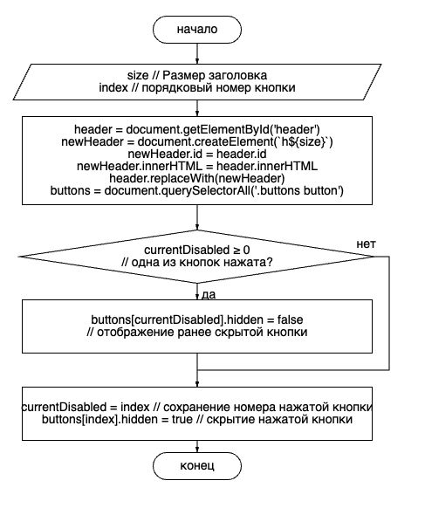
Рисунок 2 - Алгоритм реализации сценария смены величины заглавия
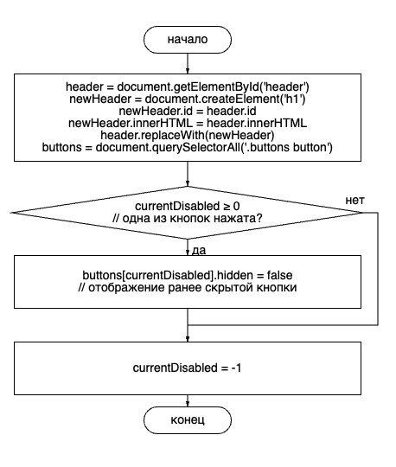
Рисунок 3 - Алгоритм реализации сценария сброса величины заглавия к исходной

Результат исполнения сценария JS
На рисунках 4 - 9 представлены результаты исполнения сценария JS.
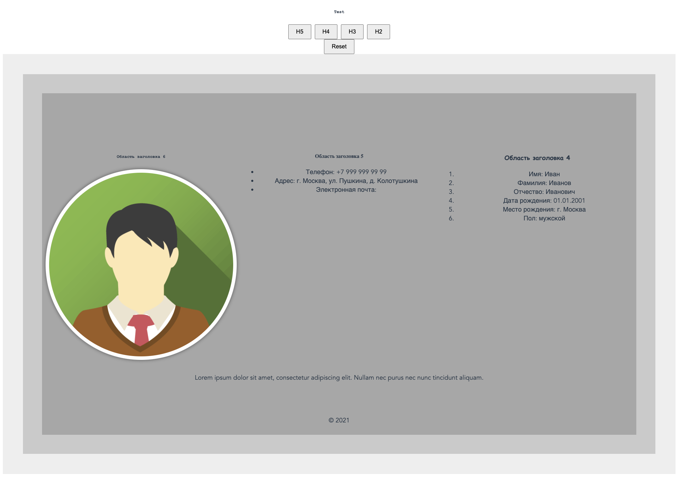
Рисунок 4 - Результат применения величины заглавия <h6>
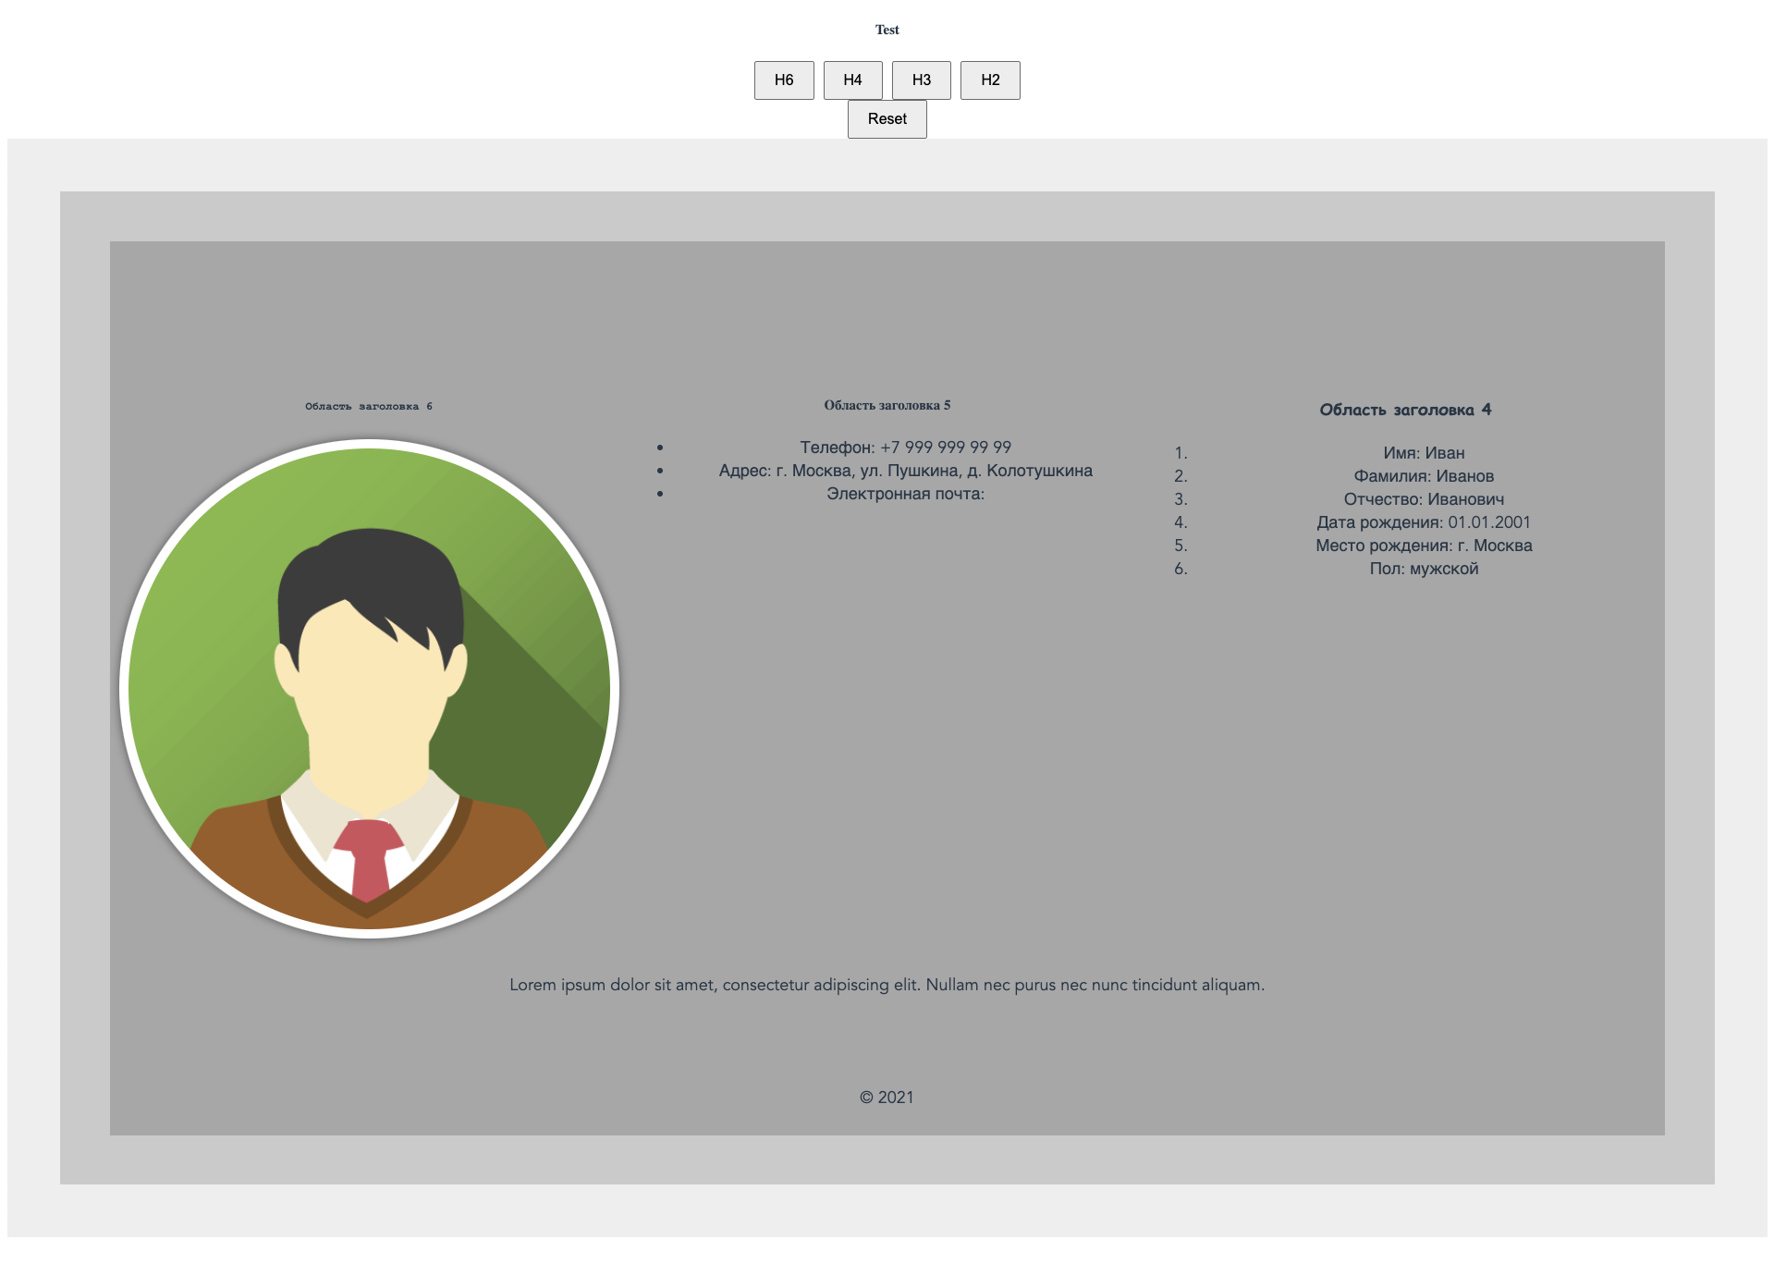
Рисунок 5 - Результат применения величины заглавия <h5>
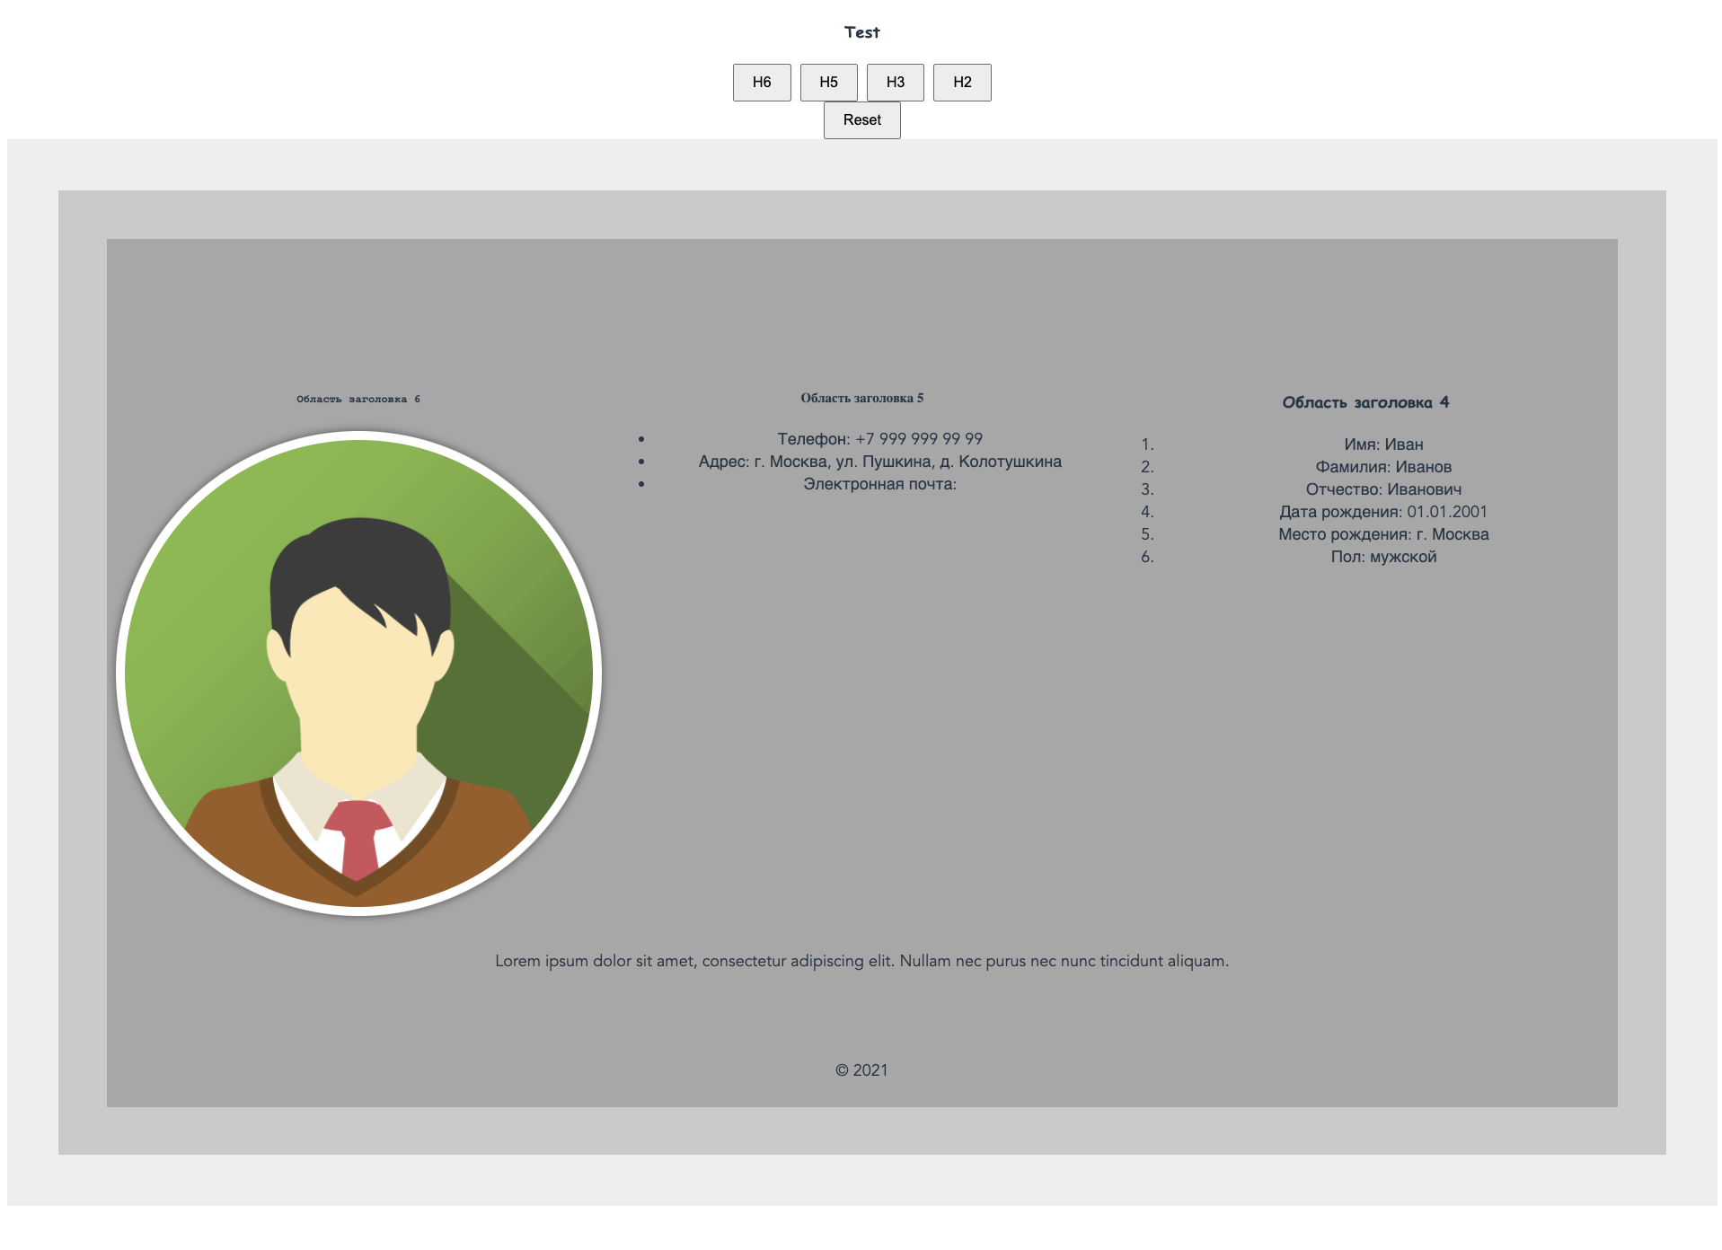
Рисунок 6 - Результат применения величины заглавия <h4>
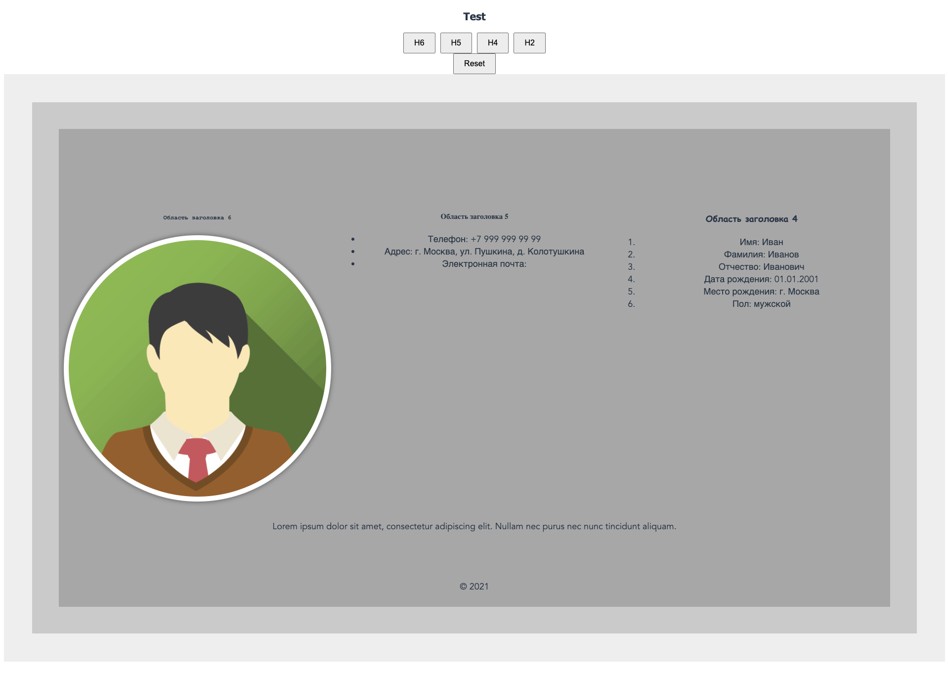
Рисунок 7 - Результат применения величины заглавия <h3>
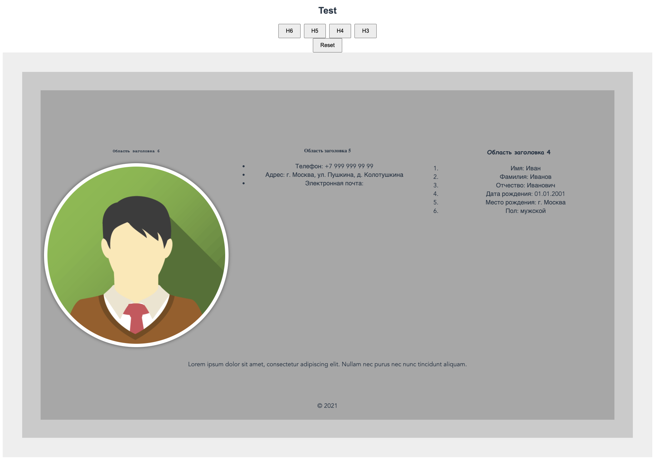
Рисунок 8 - Результат применения величины заглавия <h2>
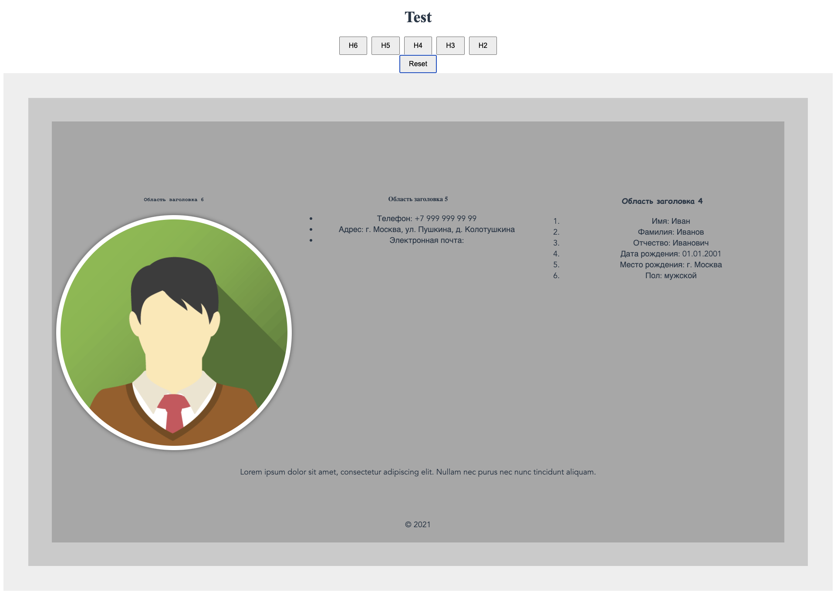
Рисунок 9 - Результат сброса величины заглавия к исходной величине

Сеть Петри сценария JS
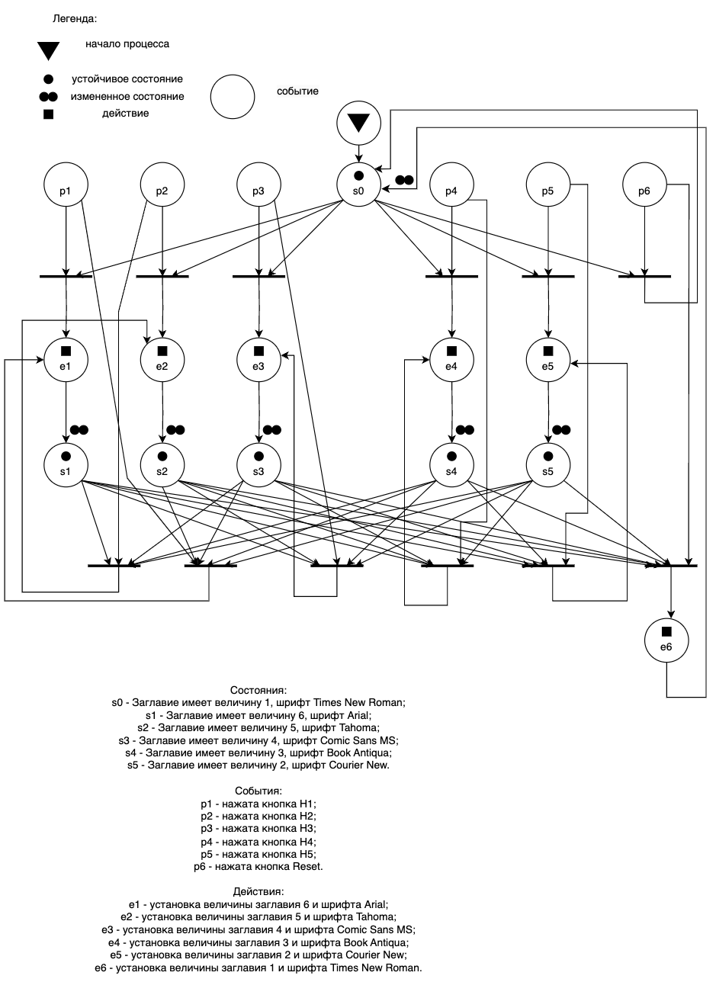

Вывод
В ходе выполнения данной лабораторной работы был создан сайт-визитка, в ходе разработки которого были закреплены навыки работы с языком гипертекстовой разметки HTML, каскадными таблицами стилей CSS, а также с языком программирования JavaScript.
Также была составлена сеть Петри, отображающая работу сайта-визитки с внедренным в него сценарием.

